Муниципальное бюджетное дошкольное образовательное учреждение

№112 г. Липецка

Консультация для родителей

"Здоровый образ жизни для дошкольника"

[](http://11liski.detkin-club.ru/images/custom_1/0e10f8df18d7_56504777351bd.jpg)

Разработала: Л.Д. Посаднева

*Период дошкольного детства – это на самом деле быстро заканчивающиеся промежуток в жизни каждого человека. Одной из основных целей в этот период является формирование привычки к здоровому образу жизни. Ведь гармоничное развитие ребенка в будущем возможно только при условии, что он будет здоровым. Поэтому именно в период дошкольного возраста и должно формироваться психическое и физическое здоровье малыша. На протяжении первых семи лет жизни, маленький человек должен пройти определенный путь развития, который потом никогда не повторится на протяжении всей последующей жизни. И именно он и должен заложить понятие про здоровый образ жизни для детей дошкольников.*  
  
  
*Кроме того в этот период наиболее интенсивно происходит развитие органов, становление функциональных систем организма, формируются основные черты личности, характера, восприятия себя и окружающих. Именно поэтому нужно с самого раннего возраста приучать детей к заботе о своем здоровье, развивать у них положительное отношение к себе и жизни и желание к саморазвитию и самосохранению.*  
  
  
*Важно отметить, что работа в этом направлении должна осуществляться педагогами совместно с семьей. Так как именно семья играет важную роль в организации здорового образа жизни ребенка. Но нельзя забывать и о том, что мнение профессионального педагога также необходимо внимательно выслушивать и адекватно на него реагировать. Здесь важно понимать, что для полноценного развития ребенка нужны оба звена, поскольку каждое из них имеет свои функции и они не могут заменять друг друга.*  
  
  
*Основной задачей семьи и педагогов в это время является приобщение ребенка к здоровому образу жизни, а именно: способствовать формированию разумного отношения к своему организму, ведению здорового образа жизни с самого раннего детства, получению знаний, навыков, основных санитарно-гигиенических норм.*

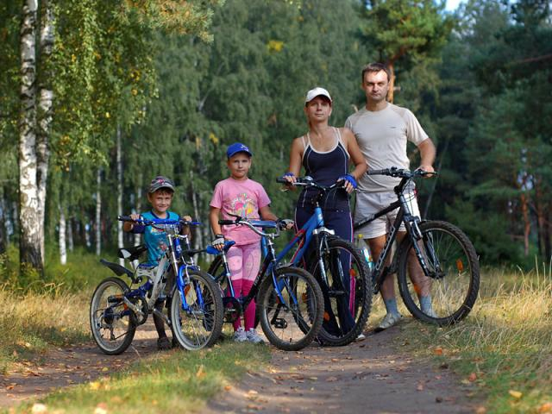  
  
*Ведение здорового образа жизни для ребенка должно стать самой важной жизненной привычкой впоследствии. В связи с этим, основная задача детских садов и семьи, используя разнообразные формы работы, должны формировать основы здорового образа жизни. Поэтому именно в семье и дошкольном учреждении у ребенка нужно сформировать и развить понятие ценности здоровья, побуждать самостоятельно и активно сохранять и приумножать его.*  
  
  
*Также важно помнить, что педагоги и родители не должны задавить ребенка слишком большим количеством новой и пока еще неосознанной информации. А наоборот, дать возможность подумать, проанализировать, прислушаться к своему организму, научиться мыслить.*  
  
  
*Здоровый образ жизни – это не только все знания, усвоенные за определенное время, а целый стиль жизни, адекватное поведение в разных жизненных ситуациях. Ведь дети могут оказаться о абсолютно неожиданных ситуациях, и основная цель тут – развить у них самостоятельность, ответственность, а иногда и автоматизм. Всё, чему родители и педагоги учат детей, должно применяться ими в реальной жизни. Например, навык мытья рук по приходу домой с улицы, перед и после похода в туалет, после ползанья по полу, перед едой и так далее.*  
  
  
*При воспитании детей дошкольного возраста, очень важное значение имеет формирование у них культурно-гигиенических навыков, которое необходимо заранее хорошо спланировать, продумать и организовать.*  
  
  
*Так с раннего детства нужно приучать ребенка к тому, что такие вещи, как расческа, постель, горшок, носовой платок, полотенце, зубная щетка, должны быть индивидуальными и никогда не должны передаваться, кому бы то ни было.*  
  
  
*Важно также чтоб ребенок понимал, что соблюдение чистоты – это залог не только личного здоровья, но и здоровья окружающих людей. Именно поэтому важно переобуваться после прихода с улицы в домашние тапочки. Эта мера убережет от вдыхания излишней пыли и ее осаждения в легких, что чревато болезнями.*  
  
  
*В детском саду педагоги должны объяснить детям как они должны следить за своим здоровьем и за здоровьем окружающих, способствовать формированию навыков личной гигиены, рассказать о том, что такое режим дня, зарядка по утрам, здоровая пища, ввести такое понятие как инфекционная болезнь, что нужно делать, чтобы быть здоровым.*  
  
  
*Для этого воспитателям пригодятся такие способы решения поставленных задач как занятия, прогулки (кстати, именно в этом возрасте нужно пояснить для чего человеку двигательная активность), закаливающие мероприятия, изобразительная деятельность, спортивные занятия, гигиенические процедуры, беседы, проведение праздников, чтение.*  
  
  
*Такое обучение должно организовываться не только на занятиях, но и в различных ситуациях, подталкивающих детей на решение практических проблем. Конечно, главными помощниками в этом вопросе выступают родители. Они должны высказать свои пожелания, касающиеся питания, одежды и сна своих детей. Также родители должны дать согласие на проведение каких либо закаливающих или медицинских процедур.*  
  
  
*Но тут нужно иметь ввиду, что все усилия педагогов могут и пропасть, если не будут поддержаны родителями детей. Ведь всё же, мать и отец являются главным примером, образцом подражания для своих детей, а не воспитатели в детском саду. А потому только с помощью родителей становится возможным добиться по-настоящему хороших результатов в развитии детей дошкольников.*  
  
  
*Таким образом, и выходит, что семья и дошкольные учебные заведения, каждый обладая своей особой функцией дают ребенку полный социальный опыт и правильно представление о здоровье, его сохранении и собственно про здоровый образ жизни. Для их правильного взаимодействия должны использоваться различные формы взаимодействия – беседы, семинары, родительские собрания, консультации, совместные праздники, анкетирование, проведение дней открытых дверей, совместные игры, где и будут демонстрироваться методы и приемы работы с детьми.*